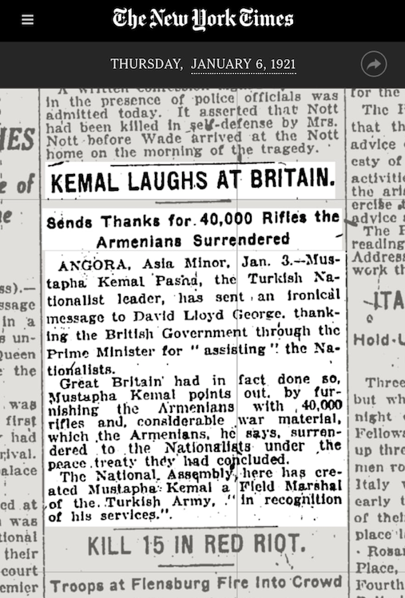
6 OCAK 1921’DE ABD’DE YAYINLANMIŞ GAZETE HABERİ

KEMAL İNGİLTERE İLE ALAY ETTİ
Ermenilerin Teslim Ettiği 40.000 Tüfek İçin Teşekkür Etti.
Ankara, 3 Ocak — Türk Milliyetçi lideri Mustafa Kemal Paşa, David Lloyd George’a alaycı bir mesaj göndererek, İngiliz hükümetine "Türk Ordusuna yardım ettiği" için teşekkür etti.
Mustafa Kemal, İngiltere’nin Ermenilere silah göndermekle aslında Türklere yardım ettiğini söylüyor: İngiltere, Ermenilere 40.000 tüfek ve önemli miktarda savaş malzemesi sağlamış, ancak Ermeniler, Mustafa Kemal’in belirttiğine göre, barış anlaşması kapsamında bu malzemeleri Türk Ordusuna teslim etmişti.

Türkiye Millet Meclisi, Mustafa Kemal’i hizmetlerinden dolayı Türk Ordusu’nun Mareşali olarak ilan etti.

